В 2025 году в России празднуют 80-летие Победы в Великой Отечественной войне. К памятной дате Указом Президента Российской Федерации Владимира Путина учреждена юбилейная медаль «80 лет Победы в Великой Отечественной войне 1941 -1945 гг.».
27.02.2025
В 2025 году в России празднуют 80-летие Победы в Великой Отечественной войне. К памятной дате Указом Президента Российской Федерации Владимира Путина учреждена юбилейная медаль «80 лет Победы в Великой Отечественной войне 1941 -1945 гг.».
Для меня выпала большая честь поздравить участника Великой Отечественной войны 1941-1945 гг. Кузьмичева Льва Алексеевича с приближающимся юбилеем и вручить ему юбилейную медаль.
Кузьмичев Л.А. был призван в армию в 1943 году. Прошел два фронта, в 1944 году служил ефрейтором в составе 168 отдельного зенитного бронепоезда, затем участвовал в войне с Японией, был демобилизован в 1948 году.
За свои боевые подвиги был награжден орденом Отечественной войны II степени, медалями «За победу над Германией», «За победу над Японией» и другими наградами.
В мирное время Кузьмичев Л.А. работал инженером, более 30 лет трудился в научно-исследовательском институте города Москвы. Посадил большое количество деревьев, кустарников, увлекается разведением цветов.
Вся жизнь Льва Алексеевича - это большой пример мужества и героизма, преданной любви к Родине. От всей души пожелал ветерану здоровья и бодрости духа, ведь возраст у Льва Алексеевича заслуженный, в этом году ему исполняется 100 лет.
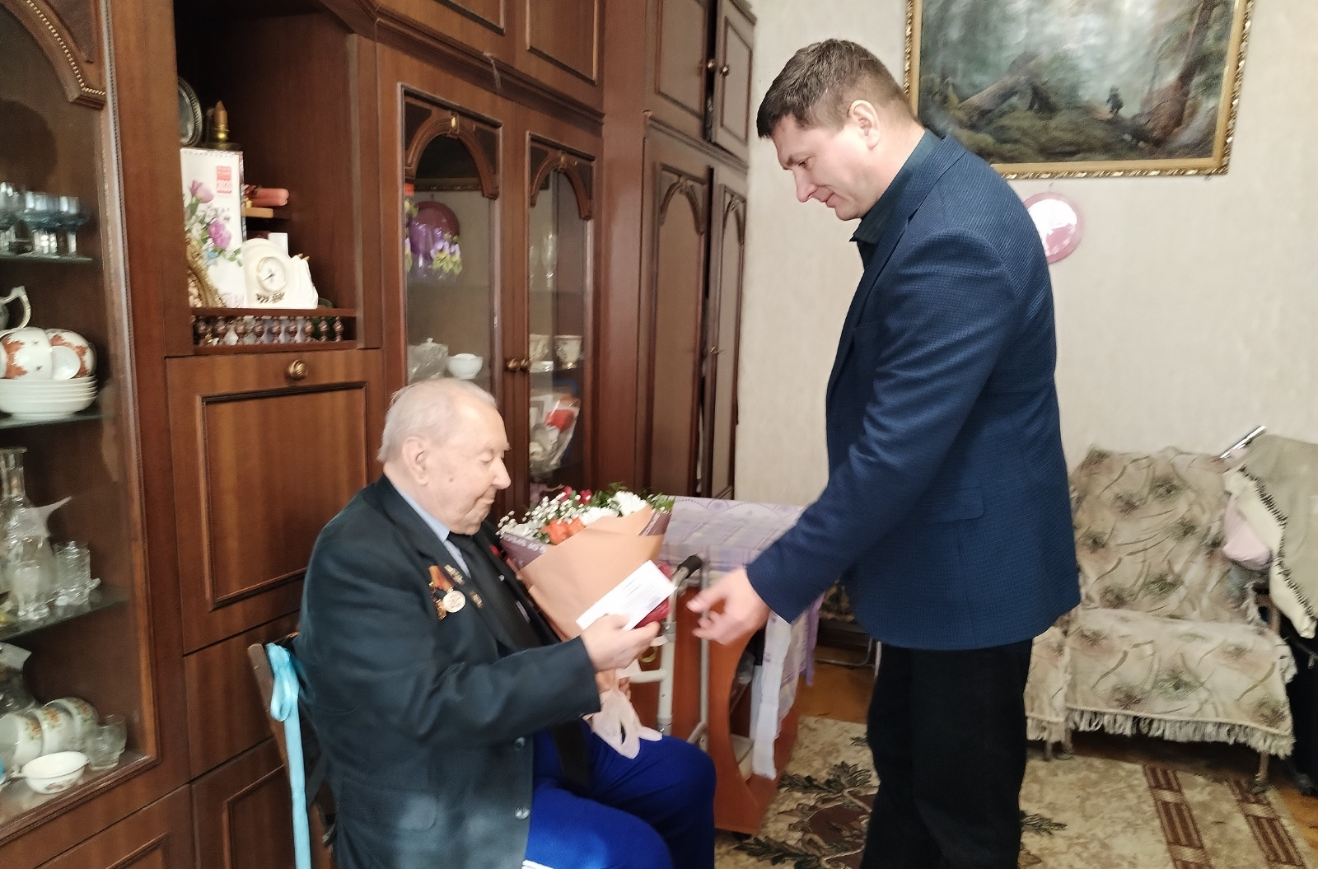

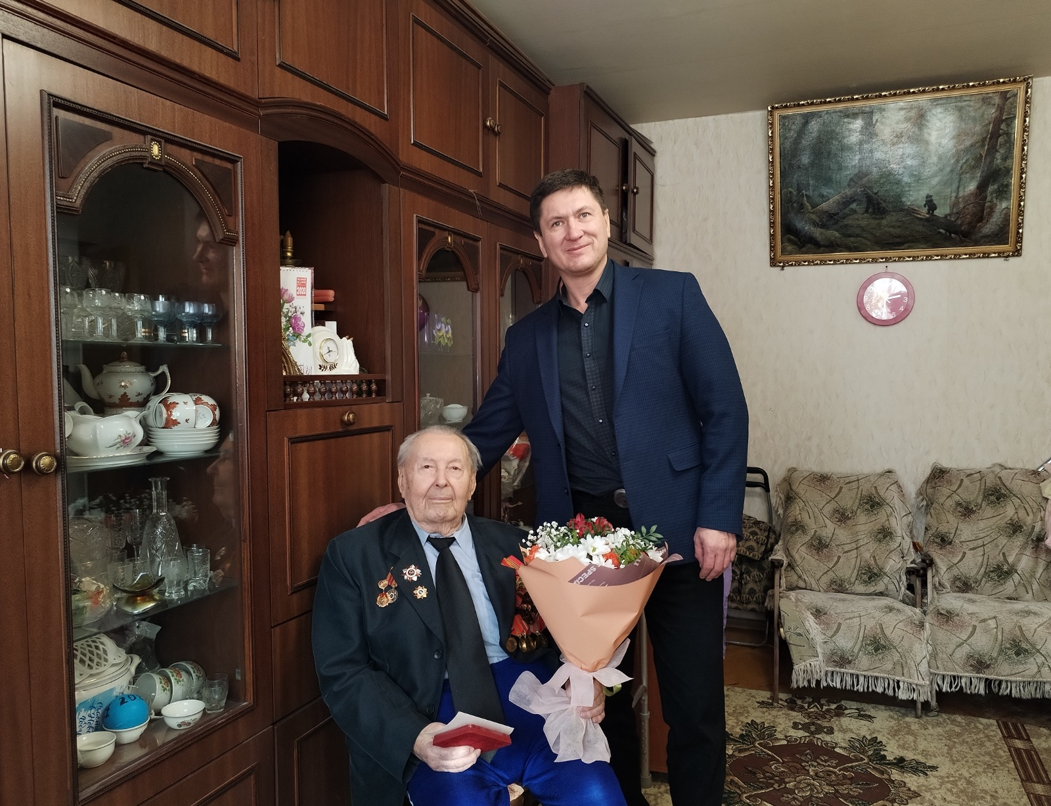
Низкий Вам поклон!

Адрес страницы: http://chertanovo-severnoe.mos.ru/towards-the-75th-anniversary-of-the-victory-in-the-great-patriotic-war-of-1941-1945/to-meet-the-anniversary-of-victory-in-great-patriotic-war-of-1941-1945/detail/12831686.html
Управа района Чертаново Северное города Москвы

